原来，没有设置u盘的过滤条件。 为了安全起见，virtualbox缺省是不允许随便挂载u盘的，除非你指定了某个具体的u盘或什么牌子的u盘。  因此，需要在虚拟机的配置中配置一下过滤。 为方便起见，一般都配置为添加一个空过滤器，这样就任何盘都能用了。 就是那个带蓝色小点的u盘符号。 当然，还要勾上enable USB controller之类。

有图有真象，设置时候的界面是这样滴：

[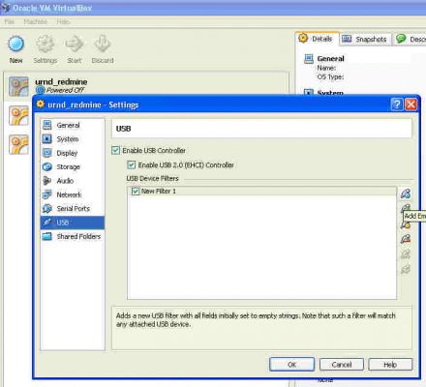](http://www.eefocus.com/blog/link2url.php?link=/data/10-08/1281521844_504eeb27.jpg)

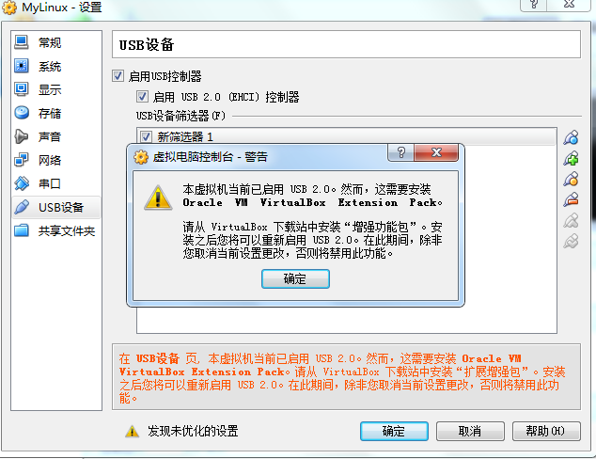

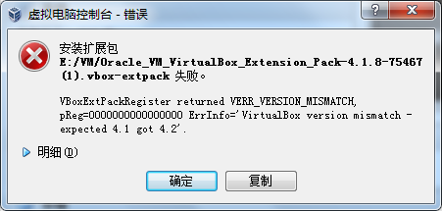

今天在安装VirtualBox Extension Pack的时候出现下面的报错：

|  |  |
| --- | --- |
| 1  2 | Failed to install the Extension Pack /export/harri/Oracle_VM_VirtualBox_Extension_Pack-4.0.4-70112.vbox-extpack.  The installer failed with exit code 127: Error creating textual authentication agent: Error opening current controlling terminal for the process (`/dev/tty'): No such device or address. |

经过google，发现安装这个扩展包需要有root权限，默认需要gksu，所以安装下gksu就OK了。

但是没有用处，最后我还是更新了一遍这个扩展包才行

**$ sudo apt-get install nautilus-gksu**

**插入U盘，首先会在windows下识别出U盘，在window下删除，在虚拟机vm下的第二个选项的usb设备下你会发现多了个东西，把它勾上，这时你就会发现虚拟机的右下方就多了个usb的那种图标，这说明linux对u盘又反应了**

**在虚拟机识别出USB之后，用fdisk -l命令 仔细查看里面有句话会显示U盘被识别为什么了我的是sdb，网上很多说的是sdb1 这个就看你自己的情况了**

**先在/mnt建一个新的文件夹，例如usb**

**mkdir /mnt/usb**

**使用mount命令挂载即可:**

**mount -t vfat /dev/sdb /mnt/usb**

**挂载上了U盘。**

**使用完了别忘了卸载：**

**umount /dev/sda**

**或者**

**umount /mnt/usb**

**还要保证当前路径不再在usb里面，否则可能会得到device busy的警告信息。**

**在这顺便把开发板上挂U盘说下**

**不可以你换个虚拟机版本的**

**装个完全版的**

**还可以**

**你要挂载是要把U盘当做硬盘挂载的**

**有选项直接设置为硬盘挂载的**